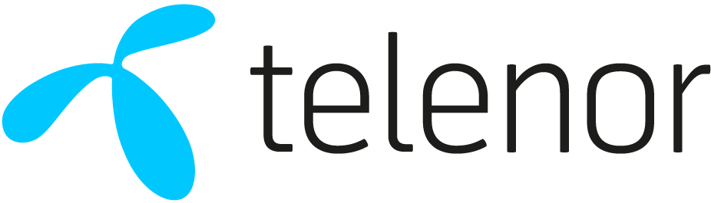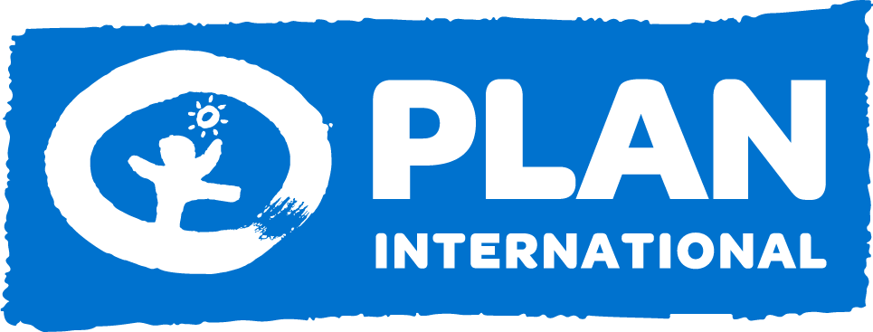

MEDGIVANDEFORMULÄR LÄRARE

Jag som lärare intygar att jag har skriftligt medgivande från alla elever och deras föräldrar som medverkar framför kameran.

I medgivandeformulären framgår att:
1) Eleven ger sitt medgivande till att medverka i filmen, d.v.s. bidraget till skolutmaningen.

2) Medgivandet bekräftar att barnet har gett sitt godkännande till att bli filmad och ger Plan International Sverige och Telenor Sverige rätten att använda det producerade materialet i deras publikationer och kanaler (artiklar, filmer, tidningar, nyhetsbrev, webbsidor, sociala medier)

3) Eleven är införstådd med att de kan återkalla sitt samtycke genom att kontakta info@plansverige.org. Plan och Telenor kommer att tillmötesgå begäran om det är möjligt att göra det. Eleven förstår att det inte är möjligt att dra tillbaka bidrag som redan har publicerats i externa kanaler då Plan och Telenor inte har kontroll över andras delning av materialet.

4) Eleven förstår att Plan och Telenor kommer att lagra och kunna använda bidraget på de sätt som beskrivs ovan under en tidsperiod som de anser lämplig, varefter bidraget kommer arkiveras. För mer info se https://plansverige.org/barnsakranatet/.

Lärarens medgivande:

Namn:.………………………………………………………………………………………………………....

Signatur:.………………………………………………………..
Datum:…………………………………………………………...

